**ピザ注文システム**

**概要**

1. ピザの種類、トッピングを選択して金額を計算するシステムを作成してください。
2. ピザの種類、トッピングの種類は**図①**を参照のこと。
3. ピザにはデフォルトトッピングがあり、これらは変更不可で価格に含まれています。
4. ピザの注文・取消、自動保存・復帰の機能を必須要件とします。
5. 注文確認画面では、注文したピザの種類、詳細、総額を表示してください。
6. 追加課題①：変更機能に対応してください
7. 追加課題②：トッピング種類を加味した結果、別メニューと同じになる場合はメッセージ通知後に自動で注文内容を変更する機能を付けてください。

　例）シーフードピザにホタテ・バジルをトッピング　⇒　ペスカトーレとバジルに変更

**図①**

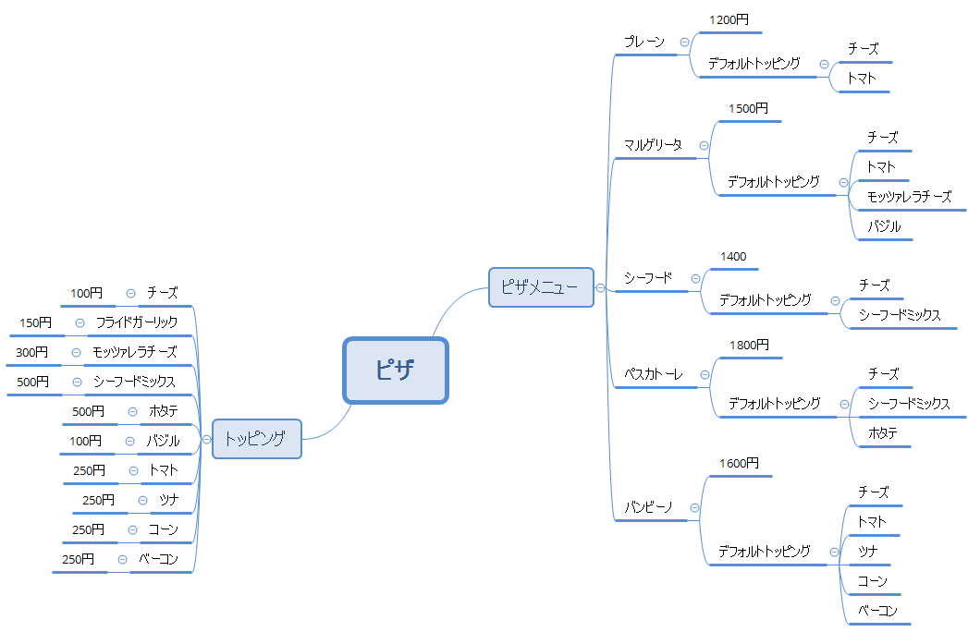

**その他**

・MVCを意識して、それぞれアセンブリを分ける事

・IMenuItemインターフェースを作成し、メニュークラスは全てこのインターフェースを継承すること

・ピザおよびトッピングのメニューが増えた場合にモデルを追加するだけで対応可能なコードだとベターです

**画面イメージ**

**メイン画面**

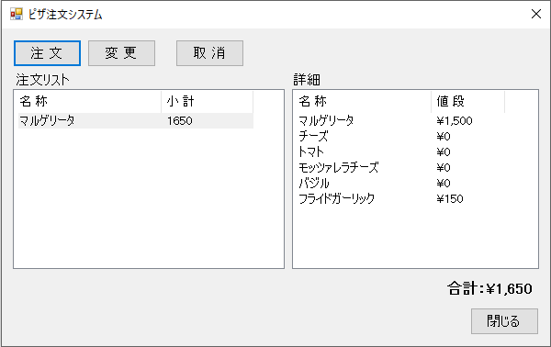

**注文画面（例）**

